**Образовательное пространство для детей и родителей**

**в рамках Всероссийского урока**

**«Эколята – молодые защитники природы».**

**Детско-родительская акция «Берегите Ёлочку-колкую иголочку»**

**«Покормите птиц зимой»**

**«Берегите Ель!»**

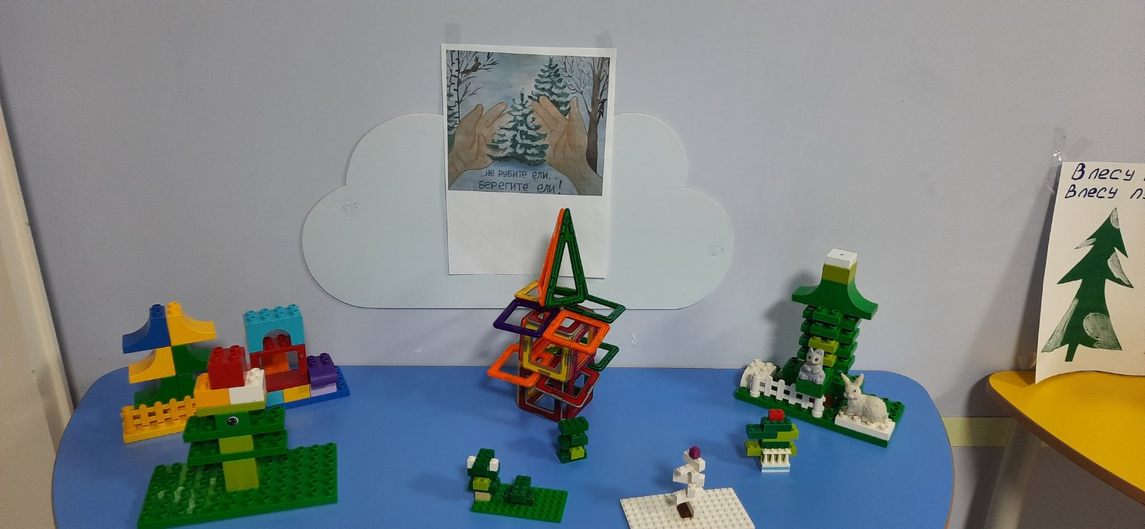

**Конструктивная деятельность детей и педагогов подготовительной группы №8. Воспитатели: Щукина М.А., Петухова Е.А.**

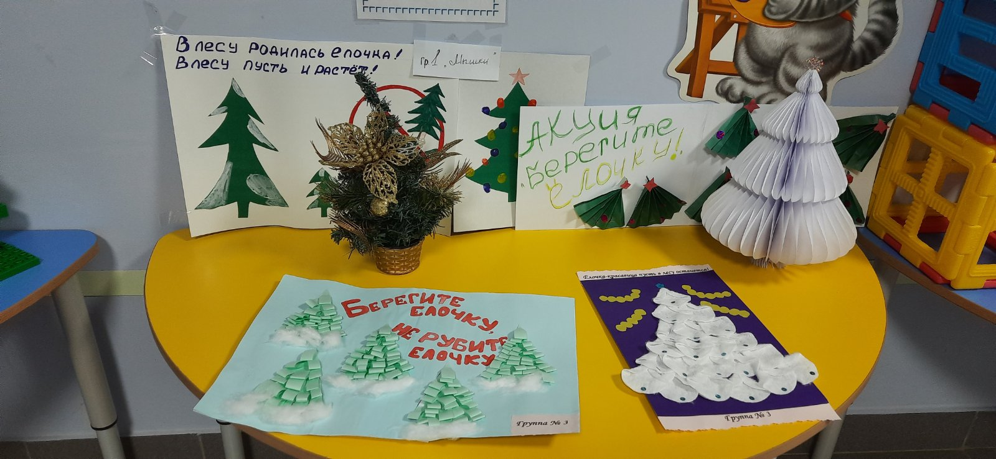

**Детско-родительские работы «Берегите ёлочку-колкую иголочку»**

**Детско-родительские экологические плакаты «Берегите ЕЛЬ!»**

